国有建设用地使用权网上交易系统
CA数字证书安装说明
- 办理完成CA数字证书后，将领取到如下图所示的数字证书工具：

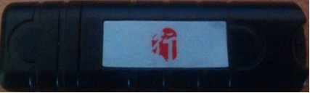
- 数字证书驱动下载。地址为江苏CA官方网站（http://www.jsca.com.cn/folder169/folder241/folder282/2014-08-04/2031.html）
- 数字证书驱动安装。双击驱动程序exe，按照默认情况一步步完成安装工作。注意，安装前需将CA数字证书USBKey从电脑上拔下。

